31.12.2023

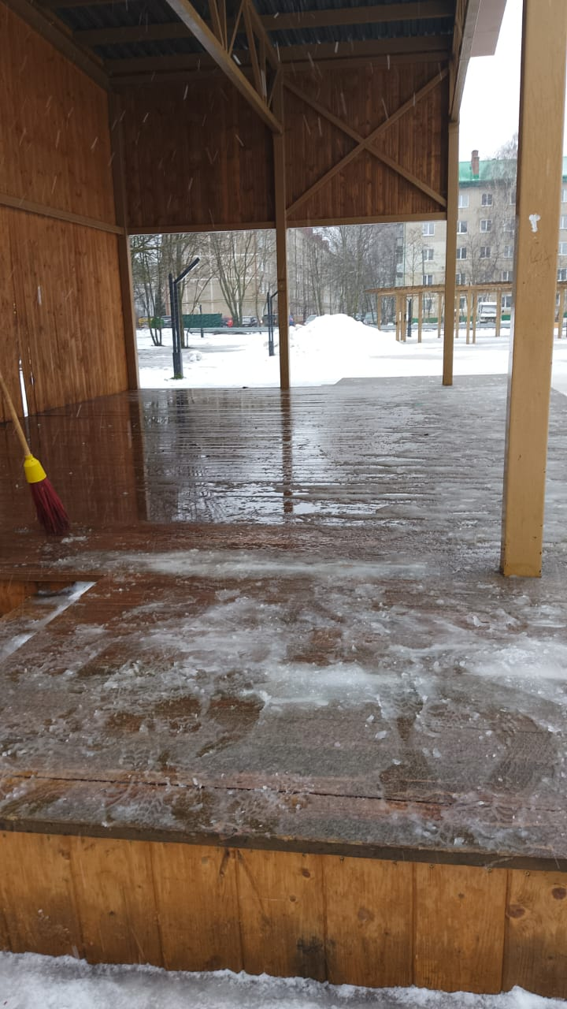

Химмаш,пл.Машиностроителей